2017/2018 н.р.
Звертаємо увагу, що пропоновані матеріали є вказівками до розв’язання задач ІІ етапу олімпіади з математики і не містять повного обґрунтування. Окрім того учні можуть знайти розв’язок, якій відрізняється від запропонованого.
6 класс
1. У двузначного числа первая цифра вдвое больше второй. Если к этому числу прибавить квадрат его первой цифры, то получится квадрат некоторого целого числа. Найдите исходное двузначное число.
Ответ: 21.
Первая цифра в два раза больше второй только у следующих двузначных чисел: 21, 42, 63 и 84. Проверкой убеждаемся, что условию задачи удовлетворяет только число 21
2. Расстояние между двумя машинами, едущими по шоссе, равно 200 км. Скорости машин - 60 км/ч и 80 км/ч. Чему будет равно расстояние между ними через 1 час?
Решение. Возможны четыре случая (сделайте рисунок!):
1) Машины едут навстречу друг другу: 200-(60+80)=60 км;
2) Машины едут в разные стороны: 200+(60+80)=340 км;
3) Машины едут в одну сторону, вторая догоняет первую: 200+(60-80)=180 км;
4) Машины едут в одну сторону, вторая впереди: 200+(80-60)=220 км.
Ответ. Возможны четыре случая: 60, 180, 220 и 340 км.
3. Петя тратит 1/3 своего времени на игру в футбол, 1/5 — на учебу в школе, 1/6 — на просмотр кинофильмов, 1/70 — на решение олимпиадных задач, и 1/3 — на сон. Можно ли так жить?
Ответ: нет, так жить нельзя.
Поскольку 1/5+1/6>1/3, то, сумма данных дробей 1/3+1/5+1/6+1/70+1/3>1, что противоречит здравому смыслу.
4. Даны четыре одинаковые фигуры (такие, как на рисунке). Покажите, как из этих фигур сложить квадрат. 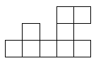
7 класс
2. В день рождения дяди Федора почтальон Печкин хочет выяснить, сколько тому лет. Шарик говорит, что дяде Федору больше 11 лет, а кот Матроскин утверждает, что больше 10 лет. Сколько лет дяде Федору, если известно, что ровно один из них ошибся? Ответ обоснуйте.
Ответ: дяде Федору 11 лет.
Заметим, что если не ошибся Шарик, то не ошибся и Матроскин, что противоречит условию. Значит, Шарик сказал неправду, в отличие от кота Матроскина. Таким образом, дяде Федору больше 10 лет, но не меньше 11. Следовательно, дяде Федору исполнилось 11 лет.
3. По данным опроса, проведенного в 7 «Е» классе, выяснилось, что 20% учеников, интересующихся математикой, интересуются еще и физикой, а 25% учеников, интересующихся физикой, интересуются также и математикой. И только Пете с Васей не интересен ни один из этих предметов. Сколько человек в 7 «Е», если известно, что их больше 20, но меньше 30?
Ответ: 26.
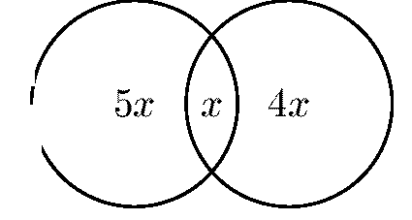
Количество человек в 7 «Е» без учета Пети и Васи превышает 18, но меньше, чем 28.
Пусть х учеников класса интересуются одновременно и математикой, и физикой. Тогда всего математикой интересуются 5x учеников, а физикой — 4х учеников. Значит, математикой или физикой интересуются 5х + 4х — х = 8х учеников. Таким образом, количество учеников в классе должно делиться на 8. В указанных границах есть только одно число, кратное восьми. Следовательно, 8х = 24, а всего в классе — 26 человек.
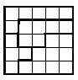
4. Составьте квадрат, используя ровно четыре из пяти изображенных ниже фигур. Каждую из четырех выбранных Вами фигур можно использовать только один раз.
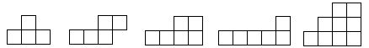
Можно определить длину стороны искомого квадрата. Общее количество клеток пяти фигур равно 4+5+6+6+9=30. Значит, если можно составить квадрат, то только со стороной 5. Таким образом, лишней является фигура из пяти клеток.
8 класс
2. В 8 «Г» классе хватает отличников, но Вовочка учится лучше всех всех. Если Вовочка станет учиться хуже, то в классе будет 24% отличников, а если перейдет в лицей, то отличников станет 25%. Какой процент отличников в 8 «Г» сейчас?
Ответ: 28%.
Пусть сейчас в классе n учеников, из которых k отличников. Если Вовочка станет учиться хуже, то отличников станет k–1, поэтому k–1=0,24n. Если же Вовочка перейдет в лицей, то отличников также станет k–1, а учеников в классе будет n–1. Поэтому k–1=0,25(n–1). Откуда получим, что 0,24n=0,25(n–1), и n=25.. Тогда k–1= 0, 4 • 25 = 6, то есть k=7. Следовательно, сейчас процент двоечников в классе составляет 28%.
3. Шестнадцать футбольных команд из шестнадцати стран провели турнир каждая команда сыграла с каждой по одному матчу. Могло ли оказаться так, что каждая команда сыграла во всех странах, кроме своей родины?
Ответ: нет, не могло.
Предположим, что такое возможно. Поскольку каждая команда провела 15 матчей и играла в каждой стране, кроме своей, то в каждой чужой стране она провела ровно по одной игре. Тогда в каждой стране побывало по одному разу ровно 15 команд. Но в каждом матче участвуют две команды, поэтому количество команд, сыгравших в каждой стране, должно быть чётным. Полученное противоречие показывает, что указанная ситуация невозможна.
4. Прямоугольный лист бумаги АВСD согнули так, как показано на рисунке. Найдите отношение DК:АВ, если C₁ середина АD.
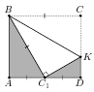
Ответ DК:АВ=1:3
Из условия следует, что треугольники ВС₁К и ВСК равны, значит, ВС₁ = ВС. Тогда в прямоугольном треугольнике ВАС₁ катет, противолежащий углу АВС₁, равен половине гипотенузы, то есть /АВС₁=30°. Следовательно, /АС₁В=60°, тогда /DС₁К = 30°.
Поэтому .
9 класс
2. Пройдя 4/9 длины моста, пешеход заметил, что его догоняет машина, еще не въехавшая на мост. Тогда он повернул назад и встретился с ней у начала моста. Если бы он продолжил свое движение, то машина догнала бы его у конца моста. Найдите отношение скоростей машины и пешехода.
Ответ: 9.
Из условия задачи следует, что время, которое требуется машине, чтобы подъехать к мосту, равно времени, которое требуется пешеходу, чтобы пройти 4/9 моста. Следовательно, если пешеход продолжит движение, то к моменту въезда машины на мост, он пройдет 8/9 моста. Значит, за то время, пока машина проезжает мост, пешеход успевает пройти его девятую часть, поэтому скорость машины в 9 раз больше скорости пешехода.
3. В таблицу 4x4 записали натуральные числа. Могло ли оказаться так, что сумма чисел в каждой следующей строке на 2 больше, чем в предыдущей, а сумма чисел в каждом следующем столбце на 3 больше, чем в предыдущем?
Ответ: нет, не могло.
4. Высоты остроугольного треугольника АВС, проведенные из точек В и С, продолжили до пересечения с описанной окружностью в точках В₁ и С₁. Оказалось, что отрезок В₁С₁ проходит через центр описанной окружности. Найдите угол ВАС.
Ответ: 45°.
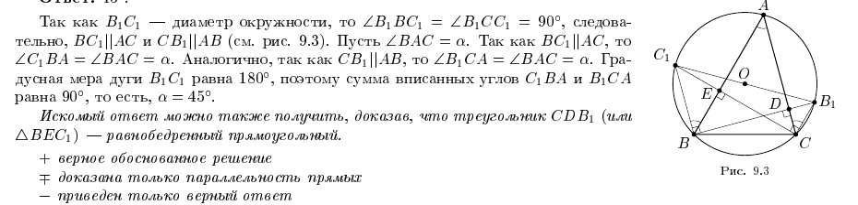
10 класс
2. Кольцевая дорога поделена столбами на километровые участки, и известно, что количество столбов чётно. Один из столбов покрашен в жёлтый цвет, другой – в синий, а остальные – в белый. Назовем расстоянием между столбами длину кратчайшей из двух соединяющих их дуг. Найдите расстояние от синего столба до жёлтого, если сумма растояний от синего столба до белых равна 2008 км.
Ответ: 17 км.
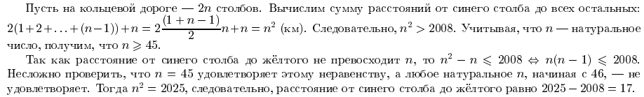
3. Петя играет в игру-стрелялку. Если он наберет менее 1000 очков, то компьютер добавит ему 20% от его результата. Если он наберет от 1000 до 2000 очков, то компьютер добавит ему 20% от первой тысячи очков и 30% от оставшегося количества очков. Если Петя наберет более 2000 очков, то компьютер добавит ему 20% от первой тысячи очков. 30% от второй тысячи и 50% от оставшегося количества. Сколько призовых очков получил Петя, если по окончании игры у него было 2370 очков?
Ответ: 470.
Если бы Петя набрал менее 1000 очков, то его результат был бы меньше, чем 1200 очков. Если бы Петя набрал 2000 или более очков, то количество призовых очков составило бы не менее, чем 0.2 • 1000 + 0.3-1000 = 500. В этом случае его результат не менее 2500 очков.
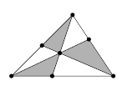
Следовательно. Петя набрал 1000 + х очков, где х € (0; 1000). Компьютер добавил ему 200 очков за первую тясячу и 0.3.т очков за остальное. Таким образом. 1000 + х + 200 + 0.3.г = 2370 х = 900. Тогда количество призовых очков равно 470.
4. Биссектриса, медиана и высота некоторого треугольника, проведенные из трех разных вершин, пересекаются в одной точке и делят этот треугольник на шесть треугольников (см. рис.). Площади трех закрашенных треугольников равны. Верно ли. что исходный треугольник равносторонний?
Ответ: да, верно.
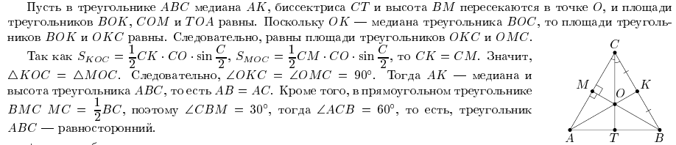

11 класс
2. Произведение положительных чисел х, у и z равно 1. Верно ли, что (2+х)(2+у)(2+z)≥27.
3. Докажите, что если α, β и ɣ углы остроугольного треугольника, то
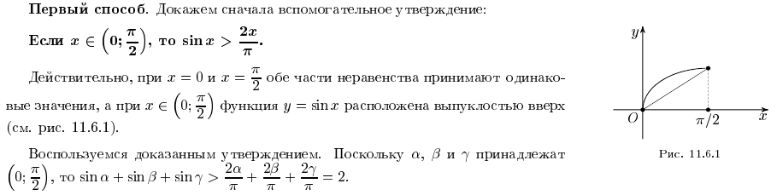
4. Точки А₁ и А₃ расположены по одну сторону от плоскости α, а точки А₂ и А₄ по другую сторону. Пусть В₁, В₂, В₃ и В₄ точки пересечения отрезков А₁А₂, А₂А₃, А₃А₄ и А₄А₁ с плоскостью α соответственно.
Найдите 